**ชุดการสอน ตามหน่วยสมรรถนะ Module Specification**

**รหัสวิชา** 30204-2003 **ชื่อวิชา**  การวิเคราะห์และออกแบบระบบเชิงวัตถุ **หน่วยกิต 3 รหัสหน่วย**

**หน่วยสมรรถนะที่** 2 ผลิตสื่อมัลติมีเดียเพื่อการนําเสนอในงานธุรกิจตามหลักการ และการออกแบบส่วนติดต่อผู้ใช้

**หน่วยสมรรถนะย่อยที่** 2.1 ออกแบบจัดทำ Story และจัดทำคลิป VDO โฆษณา Motion Ads. / การออกแบบส่วน

ติดต่อผู้ใช้ UI ระบบต่าง ๆของภายในเกม

**เกณฑ์การประเมิน**

1. องค์ประกอบสมบูรณ์

2. ความคิดสร้างสรรค์ สวยงาม

3. การนำไปใช้งานจริง

4. แนวคิดที่มา

**ขอบเขต**

1. สร้างและออกแบบสื่อโฆษณาในรูปแบบของ Motion Ads.

2. สร้างและออกแบบส่วนติดต่อผู้ใช้งานของระบบเกม

**เนื้อหา**

**Motion Graphics**

คือการผสมผสานภาพนิ่งและการเคลื่อนไหวในรูปแบบของวิดีโออนิเมชัน หรือที่เราเรียกกันว่า “ภาพวิดีโอ” หรือ “แอนิเมชันกราฟิก” ได้อีกด้วย ในสมัยก่อน Motion Graphic มักถูกใช้ในการสร้างการประชาสัมพันธ์ทางการตลาดและการโฆษณา แต่ในปัจจุบันมันกลายเป็นเครื่องมือที่สำคัญในการสร้างเนื้อหาออนไลน์ที่น่าสนใจ รวมถึงสร้างความประทับใจ

Motion Graphic ประกอบไปด้วยภาพนิ่งและองค์ประกอบกราฟิกต่างๆ ซึ่งถูกนำเข้ามาและเรียงลำดับเป็นเรื่องราว โดยใช้การเคลื่อนไหวและอนิเมชันเพื่อทำให้ภาพเคลื่อนไหว เมื่อผู้ชมมองภาพเคลื่อนไหวนี้จะสามารถเข้าใจได้ในทันทีว่าเราต้องการสื่อสารความหมายอะไร

**ความสำคัญของ Motion Graphics**

1. ช่วยให้เล่าเรื่องได้อย่างน่าสนใจ Motion Graphics ช่วยให้เราสามารถเล่าเรื่องราวหรือสื่อความคิดได้อย่างน่าสนใจมากขึ้น โดยการใช้สีสัน อนิเมชัน และเสียงร่วมกันทำให้ข้อมูลหรือเรื่องราวที่เราต้องการสื่อสารกลายเป็นสิ่งที่น่าตื่นเต้น รวมถึงสามารถเข้าใจได้ง่าย

2. การเน้นข้อมูล Motion Graphics สามารถใช้เพื่อเน้นข้อมูลที่สำคัญ ด้วยการใช้ภาพเคลื่อนไหวและอนิเมชัน เราสามารถทำให้ผู้ชมจดจำข้อมูลและเข้าใจในเนื้อหาที่ต้องการสื่อได้ง่ายขึ้น นี่ถือว่าเป็นวิธีที่ดีในการสื่อสารข้อมูลทางธุรกิจหรือการศึกษา

3. สร้างความเชื่อมโยงการใช้ Motion Graphics ในสื่อมัลติมีเดียช่วยสร้างความเชื่อมโยงกับผู้ชมได้ดีขึ้น โดยการใช้ภาพที่น่าสนใจนั้นสามารถดึงดูดผู้ชมได้นั่นเอง

**ประเภทของ Motion graphic**

**1. วิดีโอ (Explainer Video)** Motion graphic ประเภทนี้จะใช้เพื่ออธิบายเนื้อหาต่าง ๆ เพื่อให้คนที่ดูเข้าใจง่ายขึ้น นั่นคือวิดีโอที่ใช้เทคนิคและกราฟิกเคลื่อนไหวในการนำเสนอข้อมูลโดยแบ่งออกเป็นขั้นตอนหนึ่ง สอง และสาม การนำเสนอด้วยภาพเคลื่อนไหวช่วยให้สามารถสื่อสารข้อมูลได้มากขึ้นตามความต้องการของผู้ชม

**2. ส่วนสื่อประสานกับผู้ใช้ (UI Animations)** สื่อประสานกับผู้ใช้ (UI Animations) เป็นการใช้ Motion graphic ยังสามารถสร้างประสบการณ์การใช้งานร่วมกับผู้ใช้งาน ตัวอย่างเช่นการสร้างภาพเคลื่อนไหวเพื่อช่วยให้ผู้ใช้เข้าใจว่าระบบสารสนเทศมีการปฏิสัมพันธ์กับผู้ใช้อย่างไร ซึ่งรวมถึงการเคลื่อนไหวของปุ่มและเมนู การหมุน การขยับเข้า-ออก หรือการเคลื่อนไหวในทิศทางต่าง ๆ

**3. ไอคอน (Icons)**ไอคอนเป็นส่วนสำคัญในการออกแบบเว็บไซต์และสื่อต่าง ๆ เมื่อไอคอนมีการเคลื่อนไหวจะทำให้มีความน่าสนใจมากขึ้น เช่น เมื่อนำเมาส์ไปวางแล้วมีการขยับไปมา เป็นต้น

**4. หนังสั้น (Short Films)** ในหนังสั้นนี้ยังมีการนำเทคนิค Motion graphic มาใช้ในการสร้างเนื้อหา เทคนิคนี้จะเน้นรายละเอียดในงานน้อยกว่าการใช้ Animation โดย Motion graphic มักใช้เวลาในการผลิตน้อยกว่า จึงเป็นเลือกที่ดีสำหรับการสร้างหนังสั้น

**วิธีทำ Motion Graphic ให้น่าสนใจ สวยเตะตาผู้ชม**

การทำ **Motion Graphic** เป็นการสร้างภาพเคลื่อนไหวและอนิเมชันที่น่าสนใจ ซึ่งมีความคล้ายคลึงกับการใช้ภาพเคลื่อนไหวในภาพยนตร์ โฆษณา และสื่ออื่น ๆ ที่คุณเคยเห็นทั้งในโลกออนไลน์และออฟไลน์ โดย การทำ Motion Graphic มีอยู่ด้วยกันทั้งหมด 3 ขั้นตอน ได้แก่

1. ขั้นตอนก่อนการผลิต (Pre-Production)
2. ขั้นตอนการผลิต (Production)
3. ขั้นตอนหลังการผลิต (Post-Production)

**ขั้นตอนก่อนการผลิต (Pre-Production)**

**1. กำหนดกรอบแนวคิด (Direction Concept)** รวบรวมข้อมูลและวิเคราะห์คอนเซ็ปต์งาน

**2. อารมณ์ของาน (Mood Board)** สีสัน สไตล์ ตัวละคร และฟอนต์ของงาน สามารถสื่ออารมณ์ของงานได้ ซึ่งจะทำให้ผู้ชมมีความรู้สึกร่วมกับงานชิ้นนั้นๆ ไปด้วย

**3. บทพูด (Script)** เป็นขั้นตอนที่นำข้อมูลจากการกำหนดแนวคิดมาเขียนเป็นบทพูด โดยสามารถแบ่งเป็น 3 ส่วนคือ การเริ่มต้น ส่วนหลัก และสรุป ความยาวของบทพูดควรอยู่ระหว่าง 2 นาทีและไม่เกิน 15 นาทีเมื่อพูดตามสคริปต์

**4. บทภาพ (Storyboard)** การเขียนสตอรี่บอร์ดเป็นการกำหนดรายละเอียดที่จะปรากฏในแต่ละฉากหรือหน้าจอ เพื่อสร้างเรื่องราวที่สมบูรณ์ของงานและการแสดงเรื่องราวทั้งหมด

**ขั้นตอนการผลิต (Production)**

**1. การเตรียมอาร์ตเวิร์ค (Artwork)**

การจัดรายละเอียดและองค์ประกอบของงานภาพเคลื่อนไหวต้องทำให้อยู่ในรูปแบบของ Visual Content ซึ่งผู้ผลิตจำเป็นต้องเตรียมอาร์ทเวิร์คเพื่อใช้ในงานเคลื่อนไหว โดยสามารถออกแบบได้จากโปรแกรม เช่น Adobe Illustrator หรือ Adobe Photoshop

- ขนาดเฟรม (Frame Size) การเตรียมอาร์ตเวิร์คสำหรับสร้างงานภาพเคลื่อนไหว จำเป็นต้องเข้าใจเรื่องขนาดกรอบ และเลือกใช้ให้เหมาะสม

- อัตราส่วนภาพ (Aspect Ratio): เป็นอัตราส่วนระหว่างความกว้างและความสูงของภาพ เช่น 1:1, 3:2, 4:3 และ 16:9 เป็นต้น การเลือกใช้อัตราส่วนเท่าไหร่นั้นขึ้นอยู่กับลักษณะงาน เช่น ถ้าจะโฆษณาบน Facebook หรือ Instagram อาจจะใช้อัตราส่วน 1:1 ส่วนงานกราฟิกเคลื่อนไหวอาจใช้อัตราส่วน 16:9 เป็นต้น

**2. การเคลื่อนไหว (Motion)** เป็นการนำอาร์ตเวิร์คที่ถูกออกแบบจากโปรแกรม Adobe Illustrator มาแยกเป็นเลเยอร์ และทำให้เคลื่อนไหวในโปรแกรม Adobe After Effects

**ขั้นตอนหลังการผลิต (Post-Production)**

**1. การลำดับภาพ (Sequencing)** เป็นการนำฉากแต่ละฉากที่สร้างขึ้นจาก Adobe After Effects มาทำการเรียง ลำดับภาพและเสียงให้เป็นเรื่องราว และเพิ่มเอฟเฟกต์ทรานสิชั่น

**2. ผสมเสียง (Mix Sound)** ขั้นตอนนี้จะทำการบันทึกเสียงพูด ผสมกับเสียงเอฟเฟกต์และเสียงดนตรี ซึ่งจะต้องเลือกจังหวะดนตรีและปรับระดับความดังให้เหมาะสม โดยต้องไม่เสียงเบาหรือเสียงดังเกินไป

**รูปแบบ Motion Graphics ที่ใช้โฆษณาผ่านสื่อ Social Media**

**โฆษณารูปแบบวิดีโอ (Video Ad)**

คือการใช้วิดีโอที่มีการเคลื่อนไหวเพื่อดึงดูดความสนใจของผู้ชม หากคุณต้องการโฆษณาผ่าน Instagram และ Facebook แนะนำว่าโฆษณาควรมีความสั้น กระชับ และสามารถดึงดูดใจได้ในเวลาเพียงแค่ประมาณ 8 วินาที เนื่องจากในปัจจุบันผู้คนมักสนใจดูโฆษณาในระยะเวลาสั้น ๆ เท่านั้น ดังนั้นเนื้อหาสั้นจะสามารถดึงดูดความสนใจของผู้ชมมากกว่านั่นเอง

**โฆษณาผ่านคอลเลกชัน (Collection Ads)**

โฆษณาผ่านคอลเลกชั่น (Collection Ads) คือรูปแบบโฆษณาที่รวมเนื้อหาหลักขนาดใหญ่และเนื้อหารองขนาดเล็กเข้าด้วยกัน โดยเนื้อหาหลักจะถูกเรียกว่า “ชิ้นงานโฆษณาตัวหลัก” และเนื้อหารองจะเรียกว่า “ชิ้นงานโฆษณารอง” เมื่อผู้ใช้แตะโฆษณาคอลเลกชัน จะสามารถรับชมเนื้อหาแบบเต็มหน้าจอในระยะใกล้และยังสามารถดูโฆษณารองได้มากถึง 24 ชิ้น โดยมองเห็นได้อย่างชัดเจนใน Instagram ซึ่งเป็นแพลตฟอร์มรูปภาพที่แปลงสไลด์รูปภาพให้เป็นรูปแบบของโฆษณา โดยสามารถแทรกภาพได้มากถึง 10 รูปต่อวิดีโอ และกลุ่มเป้าหมายยังสามารถเลือกดูโฆษณาได้โดยเพียงการปัดข้างเท่านั้น

**โฆษณาผ่าน (Stories Ads)**

คือฟังก์ชันที่ช่วยให้ผู้ใช้สามารถเชื่อมต่อและ Engage กับผู้ติดตามได้อย่างเป็นมิตรและเป็นธรรมชาติ ด้วยการวาง Stories ที่สะดุดตา จนผู้ชมต้องอยากกดเข้าไปดูเนื้อหา ซึ่งจะทำให้และโฆษณาของเรามีโอกาสที่จะดึงดูดความสนใจได้อย่างสูงในทั้ง Instagram และ Facebook

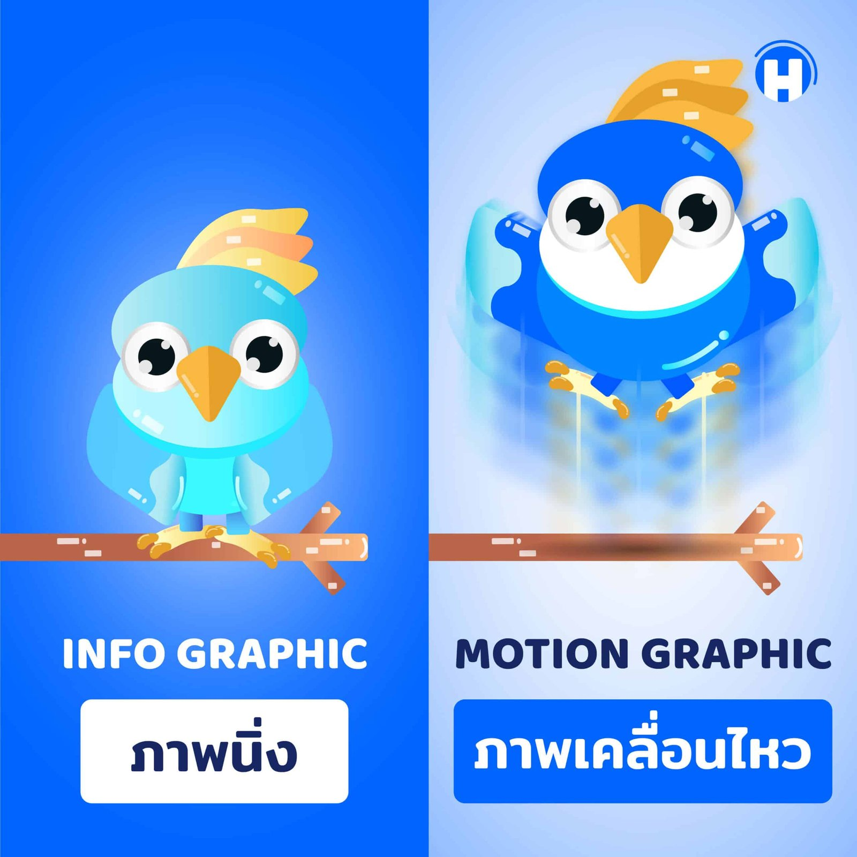

## **หลักการออกแบบส่วนติดต่อผู้ใช้ของภายในเกม**

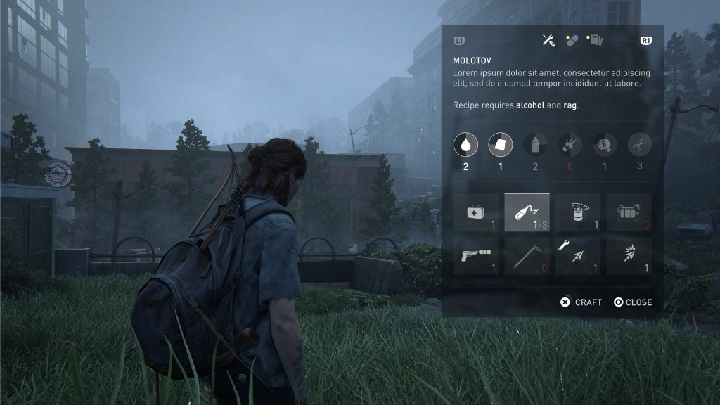

“UI” เป็นตัวย่อของ “User Interface” ที่แปลว่า “ส่วนต่อประสานกับผู้ใช้” หรือองค์ประกอบต่าง ๆทั่วไป ที่ทำหน้าที่สร้างปฏิสัมพันธ์ระหว่างผู้ใช้กับคอมพิวเตอร์

สำหรับวงการเกมและซอฟต์แวร์ คำว่า UI มักใช้เรียกเกี่ยวกับการดีไซน์หน้าเมนูคำสั่งต่าง ๆ เช่น การเลือกใช้พื้นหลัง การใช้รูปแบบฟอนต์ การใช้สีตัวอักษรที่เหมาะสม การจัดเรียงหน้าเมนู การใส่ฟังก์ชันที่ครอบคลุม และองค์ประกอบอื่น ๆ ที่ช่วยมอบความประทับใจจากการเห็น หรือใช้งานเมนูครั้งแรก

ส่วน “UX” เป็นตัวย่อมาจาก “User Experience” ที่แปลว่า “ประสบการณ์ของผู้ใช้” หรือความรู้สึกจากการใช้งาน โดยสำหรับวงการเกม UX มักใช้ร่วมกับคำว่า UI เพราะแม้ UI จะออกแบบมาดีเลิศ สวยงามเป็นเอกลักษณ์แค่ไหน หาก UX ย่ำแย่ ก็ส่งผลทำให้การเล่นเกมขนาดความราบรื่น ไม่สะดวกสบาย รวมถึงไปถึงสร้างความรำคาญให้ผู้เล่นได้ด้วยเช่นกัน

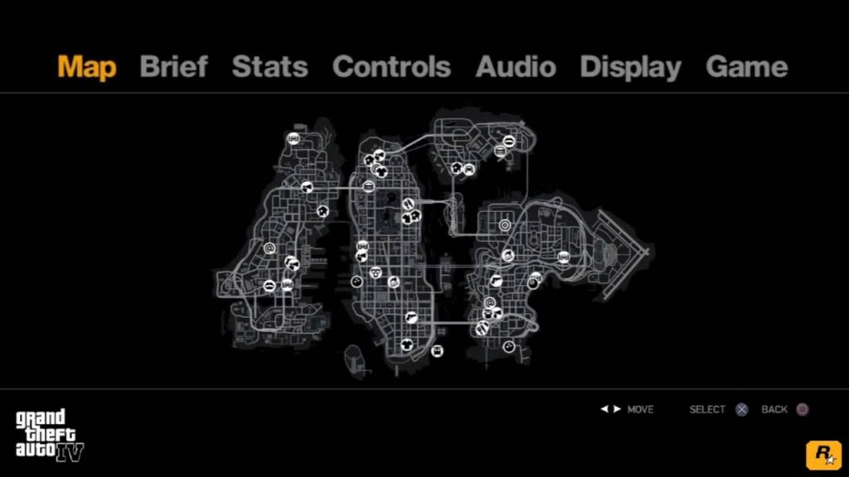

Ommzi Solutions ทีมพัฒนาเกมอิสระในประเทศอินเดีย อธิบายว่า UI/UX ที่ดีต้องคำนึงถึง 5 อย่างด้วยกัน คือ ให้ประสบการณ์ภาพวิชวลที่ยอดเยี่ยม, เมนูต้องใช้งานได้, ซอฟต์แวร์ต้องปรับตัวเข้ากับอุปกรณ์ฮาร์ดแวร์ได้หลากหลาย, ซอฟต์แวร์ต้องปรับตัวเข้ากับเทคโนโลยีใหม่ได้ และเป็นมิตรสำหรับผู้ใช้ทุกคน

ทีมพัฒนาเกมเผยว่า หลายคนมักเข้าใจผิดคิดว่าการออกแบบ UI/UX เป็นเรื่องเสียเวลาและเสียเงิน รวมถึง UX ไม่มีความจำเป็น เพราะสุดท้าย คนเล่นเกมจะโฟกัสกับระบบเกมเพลย์มากที่สุด ซึ่งความจริงแล้ว UI/UX “โดยเฉพาะ UX” เป็นสิ่งที่สำคัญมาก ๆ เพราะหากออกแบบ UI/UX มาดี มันช่วยมอบประสบการณ์การเล่นเกมที่ลื่นไหล และดูเป็นมิตรเข้าถึงเกมเมอร์ได้ง่ายขึ้น

ปกติแล้วจะไม่ค่อยมีการชื่นชม UI/UX ในวิดีโอเกมเท่าไหร่นัก แต่บทวิจารณ์ UI/UX ที่ย่ำแย่สำหรับวิดีโอเกมนั้น ยังคงพบเห็นได้เรื่อย ๆ ตั้งแต่อดีตจนถึงปัจจุบัน เพราะมันส่งผลเสียต่อ Quality-of-Life หรือความสะดวกสบายระหว่างการเล่นเกมโดยตรง ซึ่งแน่นอนว่ามีตัวอย่างเกม UI/UX ที่ไม่ดีมากมาย แต่เราขอยกตัวอย่างเล็ก ๆ 3 เกมที่โดนวิจารณ์เรื่องการออกแบบ UI/UX ดังนี้

## Battlefield 2042Battlefield 2042

Battlefield 2042 เป็นเกม FPS ภาคล่าสุดของ DICE กับ EA ที่มีกระแสตอบรับย่ำแย่จากแฟน ๆ ด้วยทิศทางเกมเพลย์ที่เปลี่ยนไปในทางที่ลบ, คอนเทนต์น้อย, มีปัญหาด้าน Performance และการออกแบบ UI/UX ที่สร้างความรำคาญให้ผู้เล่น

ภาพด้านบนเป็น Scoreboard เวอร์ชั่นเก่าของ Battlefield 2042 ที่เกมเมอร์หลายคนต่างวิจารณ์เป็นเสียงเดียวกันว่า มีลักษณะรกเกินไป, ไม่มีการแสดงสถิติ K/D Ratio, ไม่มีการเผยรายชื่อผู้เล่นฝ่ายตรงข้าม และต้องกดคลิกหลายครั้ง เพื่อเข้าถึงฟีเจอร์ต่าง ๆ ใน Scoreboard จึงทำให้ UI ของ BF2042 มอบประสบการณ์ของผู้ใช้ หรือ UX ที่ย่ำแย่อย่างเห็นได้ชัด

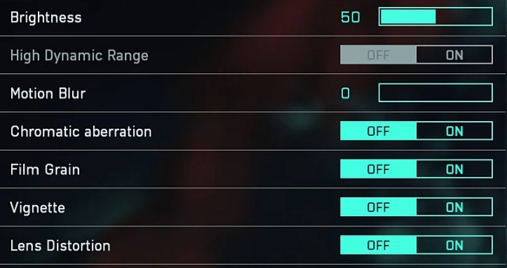

การใช้สีที่ไม่เหมาะสม ทำให้แยกยากว่าปุ่มไหนคือ On หรือ Off

นอกจากนี้ การแสดงผล “เปิด-ปิด” ตัวเลือก Option ต่าง ๆ ของ BF 2042 ก็สร้างความสับสนให้ผู้ใช้หลายคน เนื่องจากใช้สีฟอนต์กับสีสวิตช์เปิด-ปิดที่ไม่เหมาะสม แม้การแสดงผลนี้จะไม่ส่งผลต่อระบบเกมเพลย์โดยตรง แต่ก็สร้างความเสียเวลา และความรำคาญต่อผู้เล่นได้อย่างมากเลยทีเดียว

## Gran Turismo 7

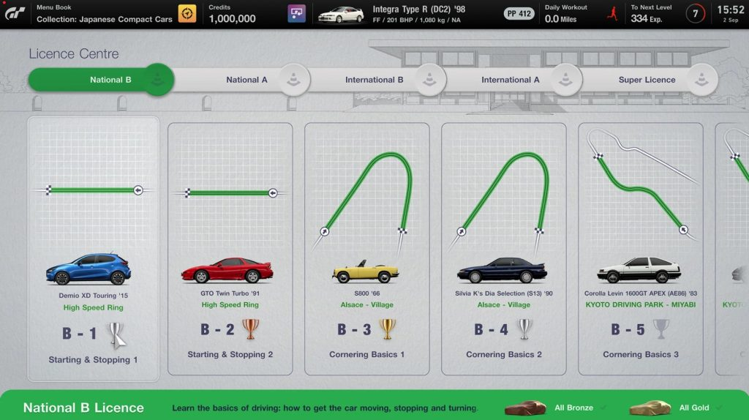

แม้ Gran Turismo 7 มีการออกแบบ UI ที่สวยงาม หรูหรา เป็นเอกลักษณ์ไม่ซ้ำกับเกมอื่น แต่ประสบการณ์ของผู้ใช้ กลับไม่ได้ราบรื่นหรืองดงามเหมือน UI

GT7 มีห้องว่างสำหรับการปรับปรุง Quality-of-Life และ UX มากมาย โดยสิ่งแรกที่แฟน ๆ GT หลายคนรู้สึกขัดใจ คือความรวดเร็วในการเข้าถึงบททดสอบ Licence Test ต่อไป หลังจากเล่นจบบททดสอบล่าสุด

ใน GT7 ผู้เล่นต้องออกจากบททดสอบล่าสุดก่อน เพื่อกลับไปที่หน้าเมนู แล้วเลือกเล่นบททดสอบใหม่อีกครั้ง ซึ่งปัญหาดังกล่าวสามารถแก้ไขได้ด้วยการเพิ่มปุ่ม “เข้าสู่การทดสอบต่อไป” เพื่อ Skip ข้ามไปบททดสอบใหม่ทันที โดยไม่ต้องออกจากหน้าต่าง แล้วเลือกการทดสอบใหม่ให้เสียเวลาหลายวินาที

## Elden Ring

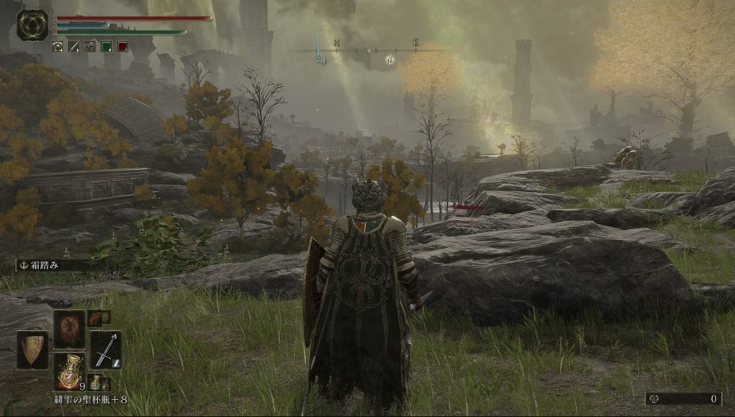

สุดท้าย Elden Ring เป็นผลงานล่าสุดของ FromSoftware ที่กำลังเป็นประเด็นถกเถียงในสังคมเกมว่า UI/UX มีความสำคัญต่อตัวเกมมากน้อยแค่ไหน และทำไมหลายคนจึงมองข้ามข้อเสียอย่าง UI/UX ไปได้

อ้างอิงจากเกมเมอร์หลายคนที่สัมผัส Elden Ring มาแล้ว พวกเขายกตัวอย่างปัญหา UI/UX ต่าง ๆ ที่ประสบเจอในเกมดังกล่าว เช่น ขาดการแสดงข้อมูลที่ชัดเจน, ไอคอนแสดงสัญลักษณ์เล็กเกินไป, แผนที่ World Map บางส่วนอ่านยาก และอื่น ๆ อีกมากมาย ซึ่งทำให้เกมเมอร์กับนักพัฒนาเกมบางส่วนวิจารณ์ว่า Elden Ring มี UI/UX ที่ย่ำแย่ และไม่เป็นมิตรสำหรับใครหลายคน

อย่างไรก็ตาม การวิจารณ์ดังกล่าว ก็ได้เกิดประเด็นถกเถียงขึ้นในสังคมเกม โดยแฟน ๆ ส่วนใหญ่กล่าวว่าแม้ UI/UX ของ Elden Ring จะย่ำแย่ แต่สุดท้าย ระบบเกมเพลย์ก็ยังคงเป็นสิ่งที่สำคัญที่สุด และ UI/UX เป็นเพียงข้อเสียเล็ก ๆ น้อย ๆ ที่หลายคนสามารถมองข้ามไปได้ ไม่ได้เป็นการด้อยค่าของตัวเกมแย่ลงเลยแม้แต่น้อย และสามารถอัปเดตให้ดีขึ้นได้จากการอัปเดต Patch ต่อไป

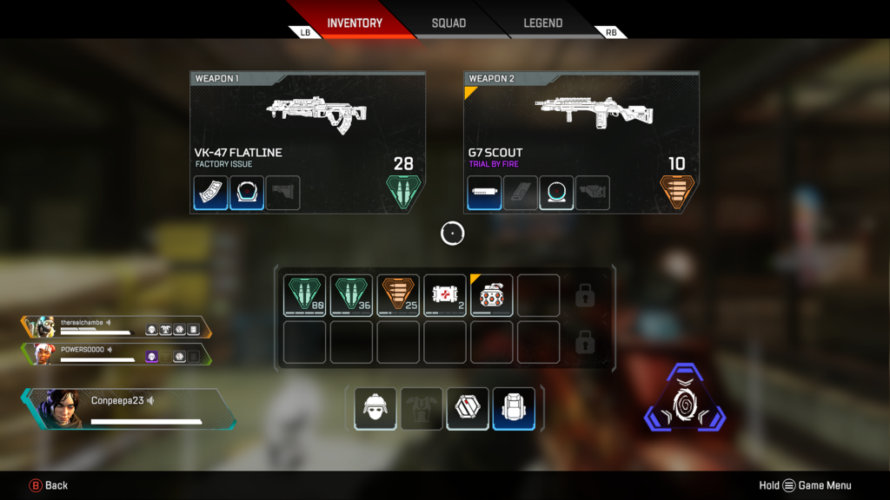

แม้การออกแบบ UI/UX ในวิดีโอเกม เป็นองค์ประกอบเล็ก ๆ และเรื่อง Subjective ที่เกมเมอร์ไม่จำเป็นต้องให้ความใส่ใจเป็นอันดับแรก เพราะสุดท้าย เราชาวเกมเมอร์เลือกที่จะเล่นเกม เพราะเสพเนื้อเรื่องกับความสนุกเป็นหลัก และเป็นเรื่องจริง ที่แม้ตัวเกมมี UI/UX ย่ำแย่ มันก็ไม่ได้ส่งผลกระทบทำให้คอร์เกมเพลย์สนุกลดลงแต่อย่างใด

แต่ก็ต้องยอมรับว่า การออกแบบ UI/UX ที่ดี ก็มีส่วนช่วยให้การเล่นเกมสะดวกสบายมากขึ้นจริง ๆ และการอัปเดต Quality-of-Life ด้วยการปรับปรุง UI/UX ถือเป็น “Welcome Feature” ที่ช่วยให้ประสบการณ์การเล่นเกมที่ดีอยู่แล้วให้ดีขึ้นกว่าเดิมอีกเท่าตัว

**รูปแบบการสอน**

1. ให้นักศึกษาออกแบบ Motion Ads. บน Storyboard / ส่วนติดต่อผู้ใช้ UI และนำเสนอ
2. ให้นศ.สร้างชิ้นงานและคอยให้คำแนะนำในการสร้างชิ้นงาน

**สื่อการสอน**

1. VDO สื่อการสอน ความรู้อธิบายเพิ่มเติม
2. สื่อการสอน PowerPoint
3. ใบงาน/ใบประเมินปฏิบัติงาน

ใบงานการสร้างสื่อโฆษณา Motion Ads.

คำสั่ง ให้นักศึกษาออกแบบสื่อโฆษณา โดยการออกแบบของ Storyboard โดยละเอียดพร้อมกับผลิตชิ้นงานจริงที่ได้จากการออกแบบตาม Storyboard ได้ โดยความละเอียและอัตราส่วนที่กำหนดให้คือ

1. ความละเอียด 1080p
2. อัตราส่วนแนวนอน 16:9 / อัตราส่วนแนวตั้ง 9:16

เกณฑ์การให้คะแนนโครงสร้างเกม

|  |  |  |  |  |  |  |  |  |  |
| --- | --- | --- | --- | --- | --- | --- | --- | --- | --- |
| **ลำดับ** | **เกณฑ์การให้คะแนน** | **ค่าคะแนน** | | | | | | **ตัวคูณ** | **คะแนน** |
| **5** | **4** | **3** | **2** | **1** | **0** |  |  |
| 1 | รายละเอียดของ Storyboard รายละเอียด ชัดเจน |  |  |  |  |  |  | 1 |  |
| 2 | ความคิดสร้างสรรค์และความลื่นไหลของชิ้นงาน |  |  |  |  |  |  | 2 |  |
| 3 | เสียงประกอบสอดคล้องกับชิ้นงาน |  |  |  |  |  |  | 1 |  |
| **คะแนนรวม (เต็ม10)** | | | | | | | | |  |

ใบงานการออกแบบส่วนติดต่อผู้ใช้ของเกม

คำสั่ง ให้นักศึกษาทำการออกแบบส่วนติดต่อของผู้ใช้ในระบบต่าง ๆ ของเกมที่ใช้งานภายในเกมทั้งหมด

* ส่วนติดต่อผู้ใช้ก่อนเริ่มเกม
* ส่วนติดต่อผู้ใช้ระหว่างการเล่น
* ส่วนติดต่อของการสรุปผลหลังการเล่น
* ส่วนของการตั้งค่าต่าง ๆ ภายในเกม

|  |  |  |  |  |  |  |  |  |  |
| --- | --- | --- | --- | --- | --- | --- | --- | --- | --- |
| **ลำดับ** | **เกณฑ์การให้คะแนน** | **ค่าคะแนน** | | | | | | **ตัวคูณ** | **คะแนน** |
| **5** | **4** | **3** | **2** | **1** | **0** |  |  |
| 1 | ส่วนติดต่อผู้ใช้ก่อนเริ่มเกม / |  |  |  |  |  |  | 0.4 |  |
| 2 | ส่วนติดต่อผู้ใช้ระหว่างการเล่น |  |  |  |  |  |  | 1 |  |
| 3 | ส่วนติดต่อของการสรุปผลหลังการเล่น |  |  |  |  |  |  | 0.2 |  |
| 4 | ส่วนของการตั้งค่าต่าง ๆ ภายในเกม |  |  |  |  |  |  | 0.4 |  |
| **คะแนนรวม (เต็ม10)** | | | | | | | | |  |